Étiquettes sur « Le loup qui voulait être chef de la forêt »  
  
   
   
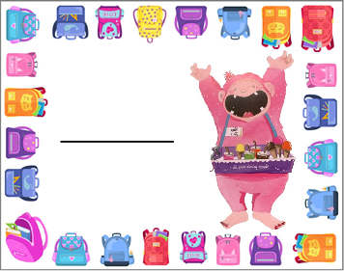

Inaya

Alice

Jade

Emma

Maelle

Inès